ЛЕТОПИС ЗА МАРТ 2024. ГОДИНЕ
ТАЛИС 2024
Међународна студија о учењу и подучавању
ТАЛИС 2024 је међународно истраживање Завода за вредновање квалитета образовања и васпитања које се спроводи у 60 земаља на 6 континената.
1. марта 2024.год. у нашој школи реализовао га је психолог Бојана Радуловић у сарадњи са предметним наставницима који предају у одељењима од 5-8. разреда.Истраживањем се прикупљају подаци о наставничкој пракси:шта је и у којој мери доступно, откривање баријера, рад наставника у учионици, унапређење рада наставника, мотивацији, задовољству...
8. MAРТ, ДАН ЖЕНА
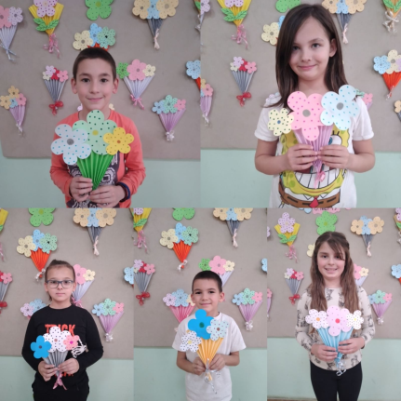
И ове године 8. март је на пригодан начин обележен у нашој школи, приредбом ученика млађих разреда у Дому културе у Бољевцима и радионицом за ученике у боравку. Урађени су тематски панои, честитке и цвеће од папира и ангажовале су се у активностима све наше учитељице.

Масленица
Културно уметничким програмом у Дому културе у Бољевцима отпочела је сада већ традиционална манифестација “Масленица” у организацији наше школе и професорке руског језика Борке Милошевић.
Масленица је најстарији и најрадоснији руски празник који се обележава последње недеље пред велики Васкршњи пост и Руси тада испраћају зиму и радују се доласку топлог пролећа.
Симбол овог празника је велика жута палачинка која симболизује сунце, а поред тога припремају се и разне пите, пирошке и друге слане и слатке ђаконије”.
Све те укусне специјалитете представили су на великој трпези у холу школе ученици уз помоћ теткица.
У оквиру ове манифестације у спортској сали у Бољевцима одржано је и такмичење у забавним и традиционалним спортским играма.

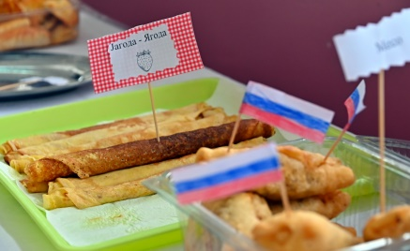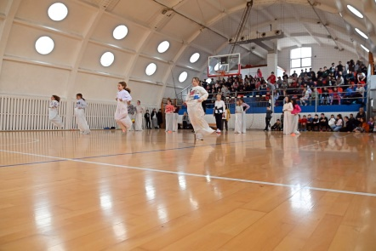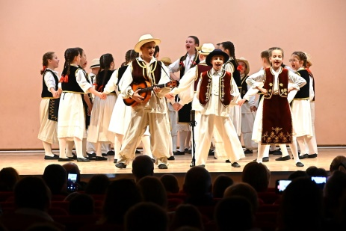

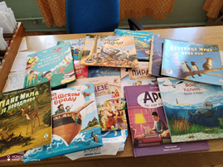
Донације књига за библиотеку
Од Издавачке куће „Пчелица“ и писца Горана Марковића добили смо на поклон сликовнице, а од Змајевих дечјих игара пакет књига за децу и младе. Хвала нашим пријатељима на дивним књигама.

Резултати такмичења:
Хемија
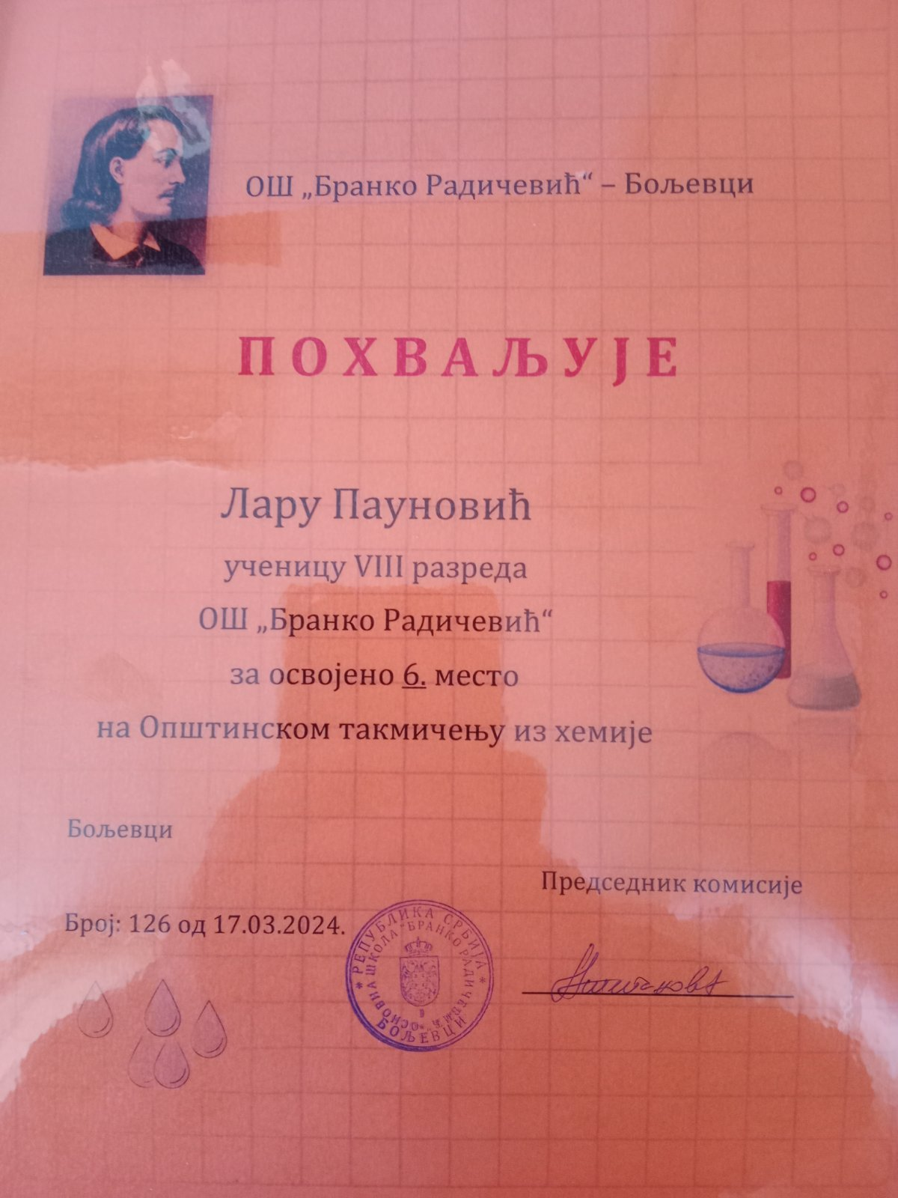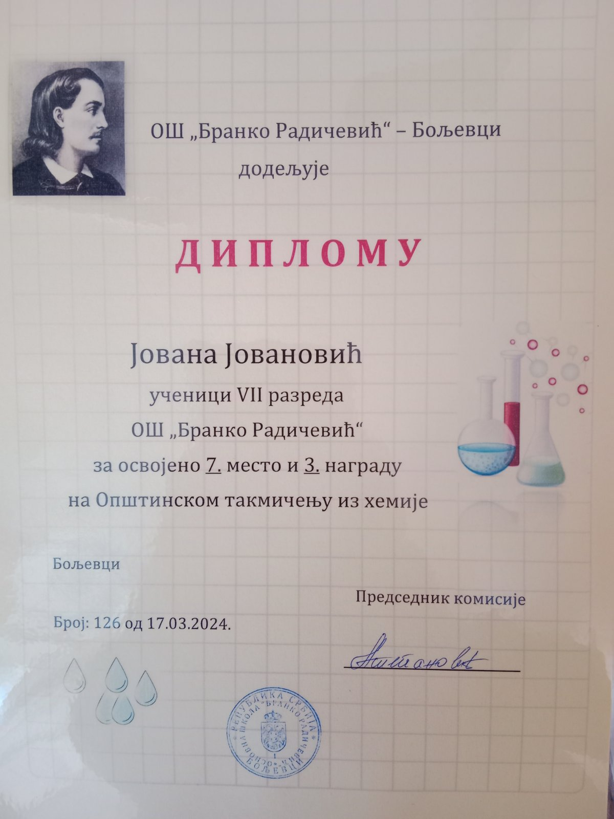
Биологија:
На општинском такмичењу из биологије Лена Петровић 5/3 је освојила 3.место са 83 поена и иде на окружно такмичење.
Историја:
На општинском такмичењу из историје постигнути су следећи резултати: Јана Ондрик 8-1, прво место
Неда Средојевић 8-3 , треће место
Настја Јелић 8-3, треће место;
Лара Пауновић 8-2, треће место;
Филип Стојановић 6-3, треће место
Сви ученици су остварили пласман на градско такмичење.
Атлетика:
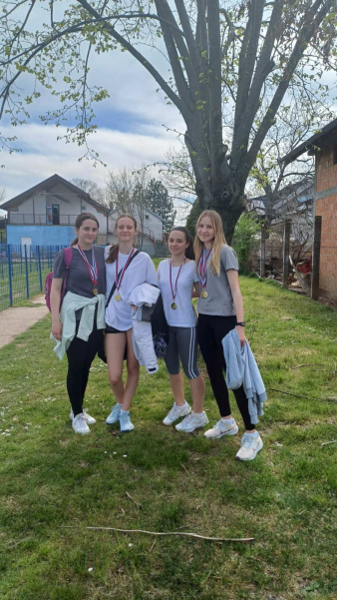
🏆На општинском такмичењу из атлетике освојена су следећа места:
Штафета 1.место, и пласман на градско(девојчице 8.разред Ива Kрижан, Јана Ондрик, Јелена Бабић и Драгана Порчић)
Трчање 60м 1.место и пласман на градско Ива Kрижан
Трчање на 300м 1.место и пласман на градско Јана Ондрик
Скок у вис 1.место и пласман на градско Лара Пауновић
Бацање кугле 3.место Драгана Порчић
Дечаци су освојили 4.место место скок у даљ Лазар Попов и трка на 800м 5.место Никола Дивић.
Сви учесници су се изузетно борили и бодрили једни друге.

ПРОМОЦИЈА КЊИГЕ „ЉУБАВ ЈЕ СРЦЕ СВЕГА“ ЉИЉАНЕ ЦВИЈЕТИЋ
Дана 25. 03. 2024. у Дому културе у Бољевцима одржана је промоција тинејџерског романа „Љубав је срце свега“ Љиљане Цвијетић, наше наставнице српског језика. О књизи су говориле др Наташа Кљајић и Ана Ђорђевић, професорке српског језика. Програм је обогаћен пригодним тачкама које су извели наши ученици, а свирали су и певали вероучитељ Данило Петровић и Александар Степановић, наставник физике и хемије. Такође, у програму су учествовали и тамбураши. Дом културе је био пун, а атмосфера пуна радости и љубави за писану реч.
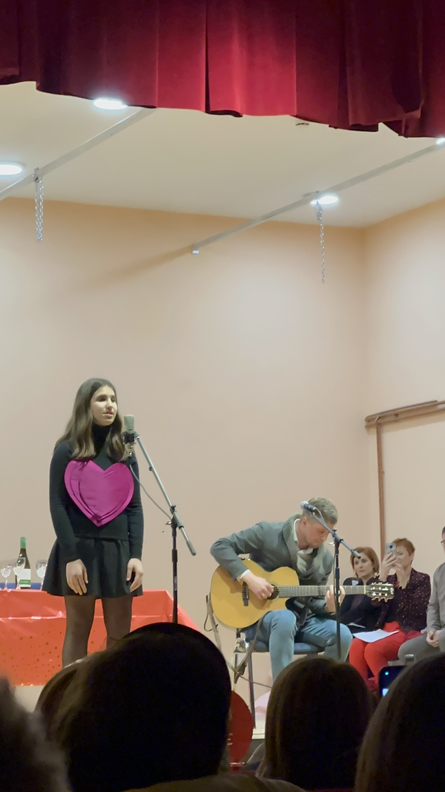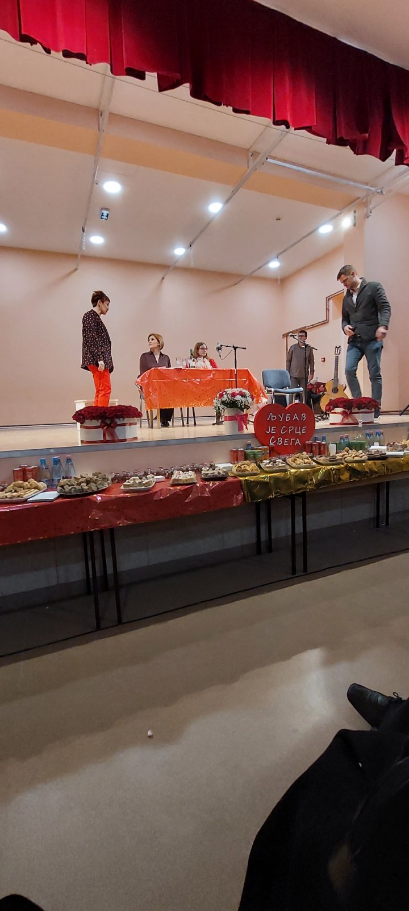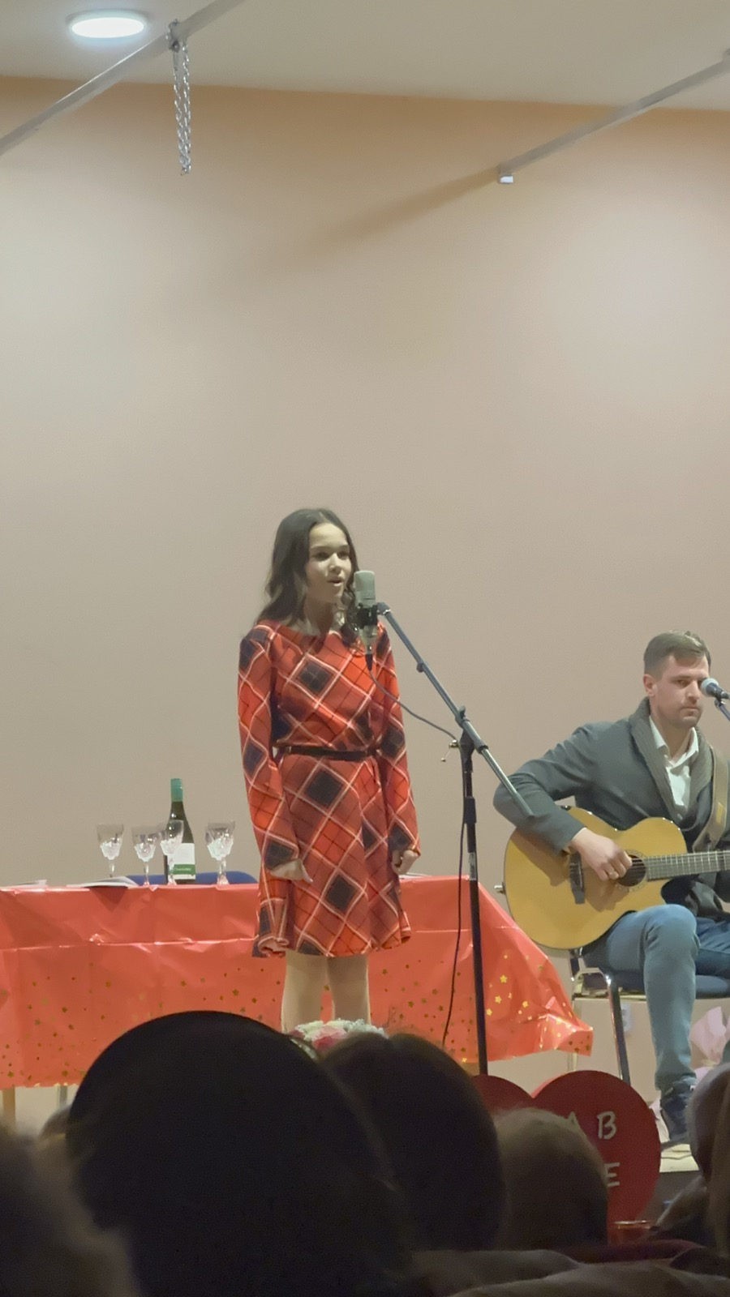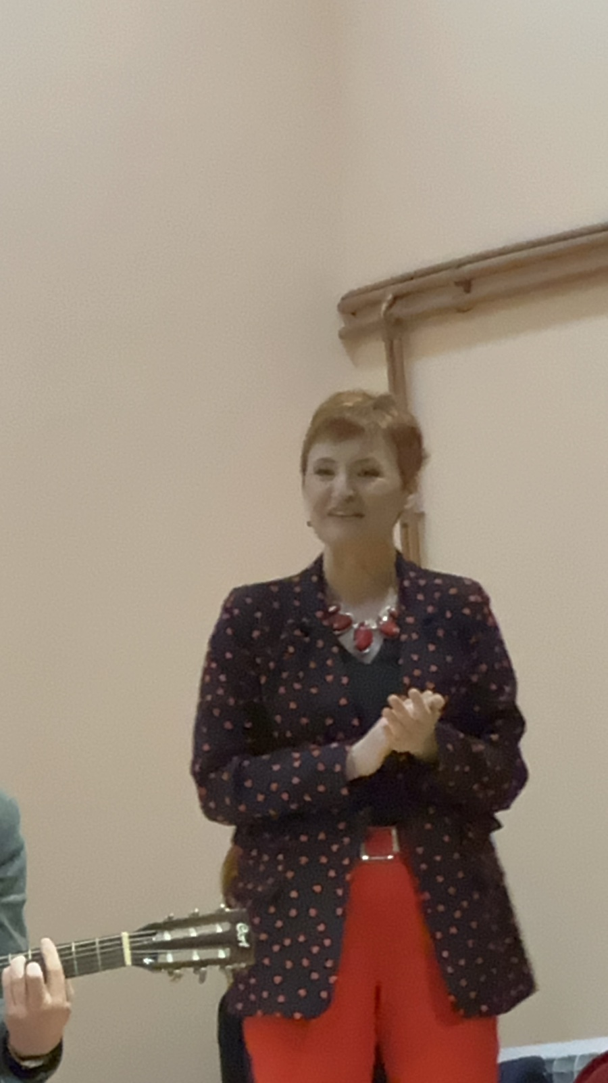

ПРОСЛАВА ДАНА ШКОЛЕ
Дана 27. 03. 2024. прославили смо 200 година од рођења Бранка Радичевића и Дан школе. Приредба је одржана у 18 часова у Дому културе. Након обраћања директора школе Петра Муштерића додељене су награде за најпримеренијег ученика школе Драгани Порчић 8-2 и за најчитача (43 прочитане књиге) Катарини Илић 3-2. Рецитаторске, глумачке, плесне и фолклорне тачке ученика млађих и старијих разреда и КУД „Бранко Радичевић“ Бољевци, као и музучке тачке нашег хора биле су веома лепе и успешне. Све похвале за наше ученике, наставнике и учитеље који су реализовали програм. Након тога уследило је традиционално дружење колектива у ресторану „Бојчинска колеба“.
